Отчёт по лабораторной работе №5
  - Математическое моделирование
Арбатова Варвара Петровна
Содержание

1. Цель работы
Исследовать математическую модель хищник-жертва.

2. Задание

2.1 Вариант 21
Для модели «хищник-жертва» ([eq:eq:aa?]):
$$\left\{\begin{matrix}\frac{dx}{dt}=−0.42x(t)+0.043x(t)y(t) \\ \frac{dy}{dt}=0.44y(t)−0.045x(t)y(t)\end{matrix}\right.$$
{#eq:eq:aa}
Постройте график зависимости численности хищников от численности жертв, а также графики изменения численности хищников и численности жертв при следующих начальных условиях: $x_{0}=4$, $y_{0}=13$. Найдите стационарное состояние системы.

3. Теоретическое введение

3.1 Модель хищник-жертва
Модель “Хищник-жертва” основывается на следующих предположениях [lab:bash?] :
- Численность популяции жертв $x$ и хищников $y$ зависят только от времени (модель не учитывает пространственное распределение популяции на занимаемой территории)
- В отсутствии взаимодействия численность видов изменяется по модели Мальтуса (экспоненциальный рост с постоянным темпом), при этом число жертв увеличивается, а число хищников падает
- Естественная смертность жертвы и естественная рождаемость хищника считаются несущественными
- Эффект насыщения численности обеих популяций не учитывается
- Скорость роста численности жертв уменьшается пропорционально численности хищников
$$\left\{\begin{matrix} & \frac{dx}{dt}=ax(t)−bx(t)y(t) \\ & \frac{dy}{dt}=−cy(t)+dx(t)y(t)\end{matrix}\right.$$
{#eq:eq:b}
В этой модели ([eq:eq:b?]) $x$ – число жертв, $y$ - число хищников. Коэффициент $a$ описывает скорость естественного прироста числа жертв в отсутствие хищников, $c$ - естественное вымирание хищников, лишенных пищи в виде жертв. Вероятность взаимодействия жертвы и хищника считается пропорциональной как количеству жертв, так и числу самих хищников. Каждый акт взаимодействия уменьшает популяцию жертв, но способствует увеличению популяции хищников (члены $−bxy$ и $dxy$ в правой части уравнения).
Найдём стационарное состояние системы ([eq:eq:b?]). Для этого приравняем её правые части к нулю.
$$\left\{\begin{matrix}ax(t)−bx(t)y(t)=0 \\ −cy(t)+dx(t)y(t)=0\end{matrix}\right.$$
{#eq:eq:c}
Из полученной системы ([eq:eq:c?]) получаем, что стационарное состояние системы будет в точке $x_{0}=c/d$, $y_{0}=a/b$. Если начальные значения задать в стационарном состоянии $x(0)=x_{0}$, $y(0)=y_{0}$, то в любой момент времени численность популяций изменяться не будет. При малом отклонении от положения равновесия численности как хищника, так и жертвы с течением времени не возвращаются к равновесным значениям, а совершают периодические колебания вокруг стационарной точки.

4. Выполнение лабораторной работы

4.1 Поиск стационарного состояния системы
Найдём стационарное состояние системы ([eq:eq:aa?]). Для этого приравняем её правые части к нулю.
$$\left\{\begin{matrix}−0.42x(t)+0.043x(t)y(t)=0 \\ 0.44y(t)−0.045x(t)y(t)=0\end{matrix}\right.$$
{#eq:eq:d}
$$\left\{\begin{matrix}−0.42+0.043y(t)=0 \\ 0.44−0.045x(t)=0\end{matrix}\right.$$
{#eq:eq:e}
Из полученной системы получаем, что стационарное состояние системы будет в точке $x_{0}=0.44/0.045=9,777777$, $y_{0}=0.42/0.043=9.7674418$. Если начальные значения задать в стационарном состоянии $x(0)=x_{0}$, $y(0)=y_{0}$, то в любой момент времени численность популяций изменяться не будет. При малом отклонении от положения равновесия численности как хищника, так и жертвы с течением времени не возвращаются к равновесным значениям, а совершают периодические колебания вокруг стационарной точки.

4.2 Реализация в Julia
Зададим начальные значения функций и параметры, а также интервал интегрирования.
using DifferentialEquations, Plots
# Начальные условия
u0 = [4, 13]
p = [-0.42, -0.043, -0.44, -0.045]
tspan = (0.0, 50.0)
Зададим функцию для решения модели хищник-жертва. Для задания проблемы используется функция ODEProblem, а для решения – численный метод Tsit5():
# система ДУ, описывающей модель Лотки-Вольтерры
function LV(u, p, t)
x, y = u
a, b, c, d = p
dx = a*x - b*x*y
dy = -c*y + d*x*y
return [dx, dy]
end
prob = ODEProblem(LV, u0, tspan, p)
sol = solve(prob, Tsit5())
С помощью plot строим графики решения модели, а также фазовый портрет (рис. [fig:001?], [fig:002?]).
plot(sol, title = "Модель Лотки-Вольтерры",
xaxis = "Время", yaxis = "Численность популяции",
label = ["жертвы" "хищники"])
plot(sol, vars=(1, 2), label="y от x",
xlabel="x, жертвы", ylabel="y, хищники",
title="Фазовый портрет")
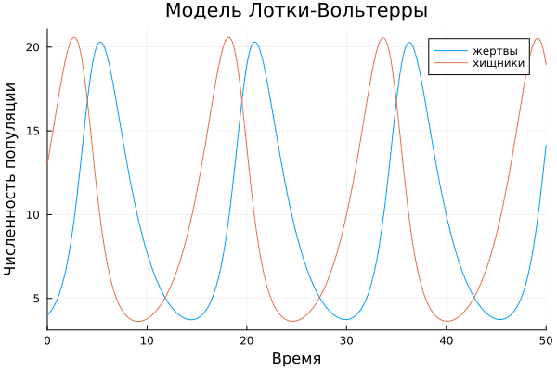
Решение модели при $x_{0}=4, y_{0}=13$. Julia
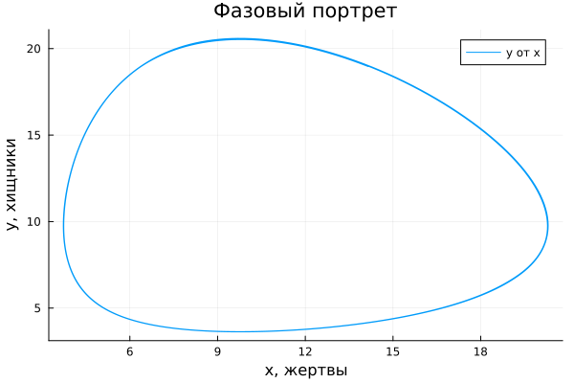
Фазовый портрет модели при $x_{0}=4, y_{0}=13$. Julia
Проверим найденное стационарное состояние с помощью вычислений в программе, для этого используем деление соответствующих параметров и получим x_c, y_c. Если это стационарное состояние системы,то на графике решения мы не увидим изменения функций, а на фазовом портрете получим одну точку. Поэтому зададим проблему со стационарным состоянием в виде начального условия и решим ее:
# проверка стационарной точки
x_c = p[3]/p[4]
y_c = p[1]/p[2]
u0_c = [x_c, y_c]
prob2 = ODEProblem(LV, u0_c, tspan, p)
sol2 = solve(prob2, Tsit5())
С помощью plot построим графики решения и фазовый портрет (рис. [fig:003?], [fig:004?]).
plot(sol2, xaxis = "Время",
yaxis = "Численность популяции",
label = ["Жертвы" "Хищники"])
plot(sol2, vars=(1, 2), label="y от x",
xlabel="x, жертвы", ylabel="y, хищники",
title="Фазовый портрет", xlimit = [0,15],
ylimit=[0,15], lw=5)
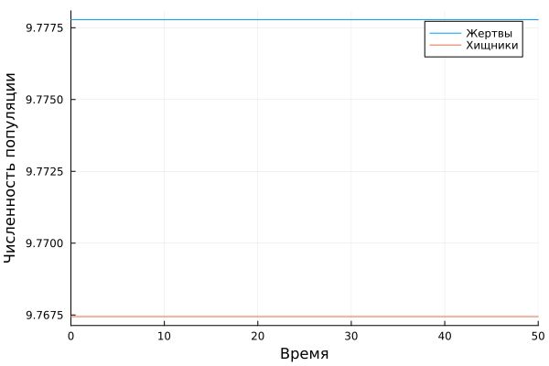
Решение модели при $x_{0}=x_{c}, y_{0}=y_{c}$. Julia
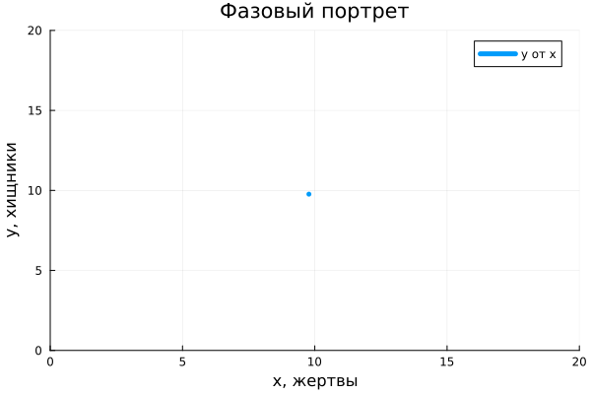
Фазовый портрет модели при $x_{0}=x_{c}, y_{0}=y_{c}$. Julia
Видим, что значения решений остаются неизменными, значит, мы верно определили стационарное состояние системы.

5. Выводы
Построили математическую модель хищник жертва и провели анализ.

Список литературы

